Отчет по лабораторной работе №3
  - по курсу: Архитектура компьютера и операционные системы
Иванова Анастасия Сергеевна
Содержание

1. Цель работы
Научиться оформлять отчёты с помощью легковесного языка разметки Markdown.

2. Выполнение лабораторной работы
Переходим в каталог, где находится шаблон для отчета (рис. 1):
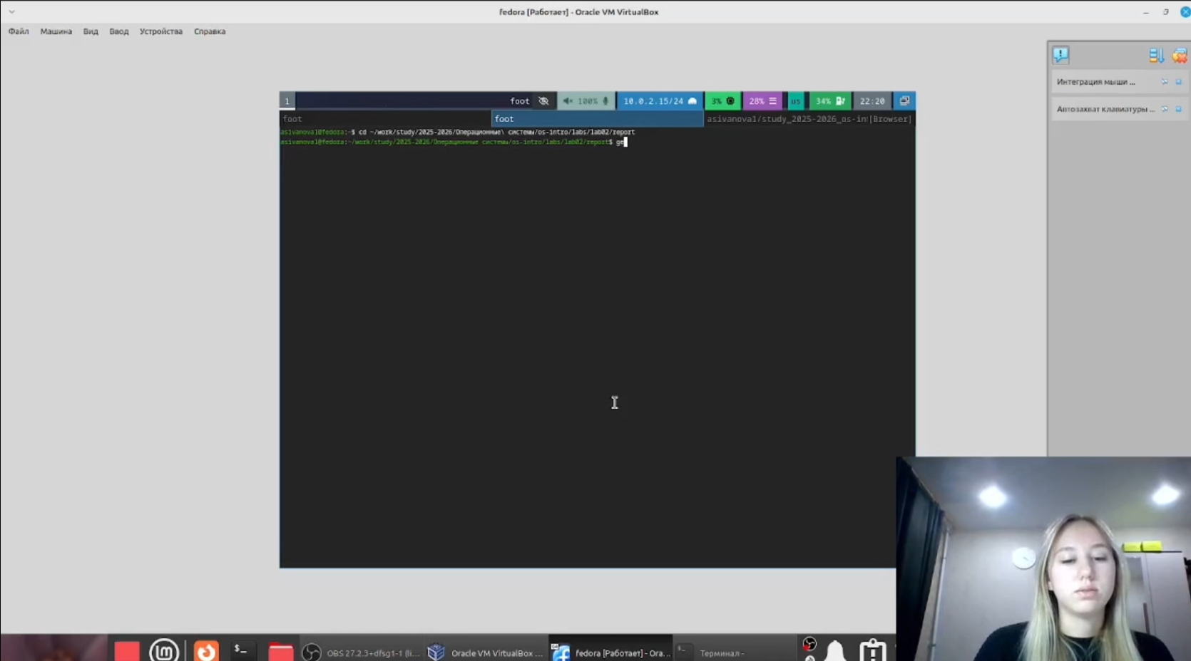
Рисунок 1: Переход в каталог
Открываем файл с помощью gedit и изменяем его (рис. 2):
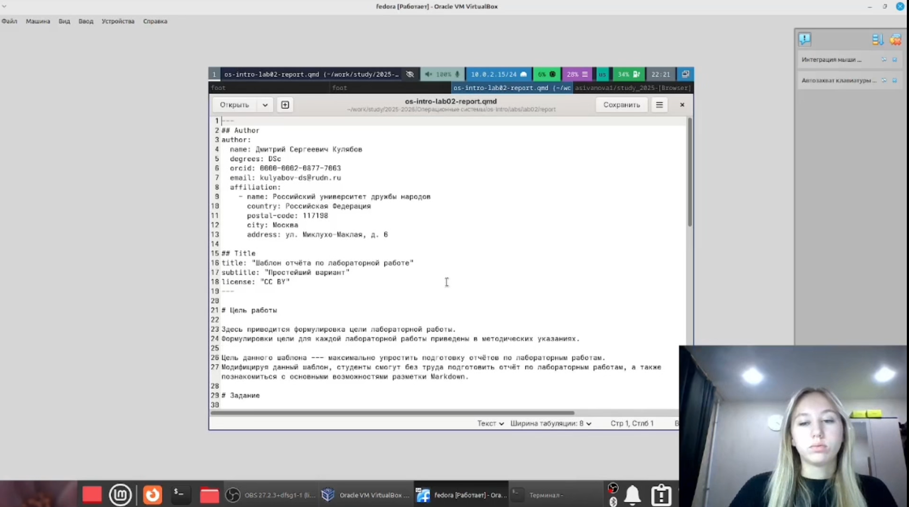
Рисунок 2: Открытие файла и его редактирование
После отредактирования файла мы выполняем компеляцию из формата md в pdf и docx (рис. 3):
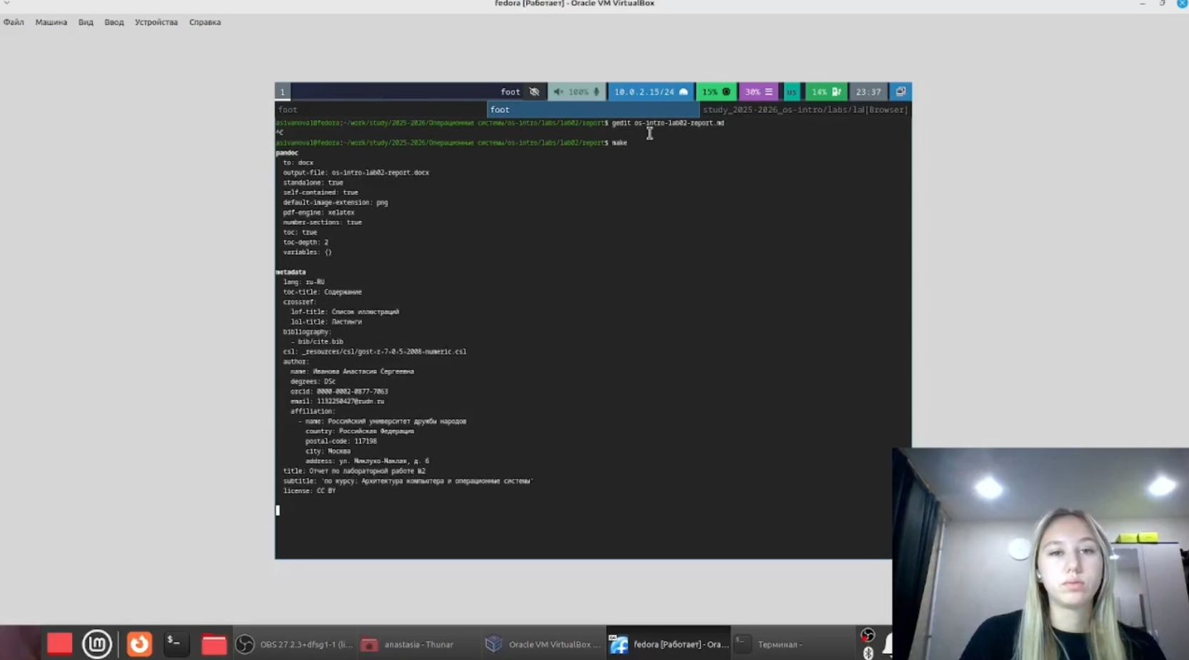
Рисунок 3: Компеляция файла
Отправляем созданные и скомпелированные файлы на глобальный репозиторий (рис. 4):
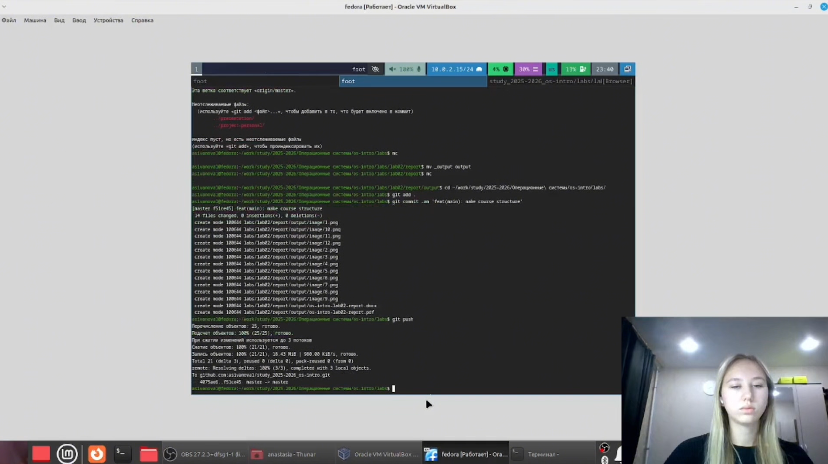
Рисунок 4: Отправка на глобальный репозиторий

3. Вывод
Мы научились оформлять отчёты с помощью легковесного языка разметки Markdown.

